La minería en aguas profundas se considera financieramente inviable

Por: Emmy Hawker
7 de marzo de 2024
La incipiente industria podría provocar pérdidas estimadas en medio billón de dólares, por lo que se insta a los inversores a proteger la "última frontera" de la Tierra.
Las afirmaciones de que la inversión en minería en aguas profundas (DSM, por sus siglas en inglés) generará fuertes rendimientos para los inversores han sido descritas como una "narrativa falsa" por el grupo de expertos financieros sin fines de lucro Planet Tracker.
A medida que la atención humana se dirige cada vez más a la "última frontera" de la Tierra, las profundidades marinas, en un nuevo informe titulado "Cómo perder medio billón", el grupo exploró el rendimiento financiero que el sector DSM podría producir si se le brindara el apoyo adecuado.
"Nuestra investigación anterior ha puesto de manifiesto que los daños medioambientales de DSM serían colosales, pero hay inversores a los que no les importan esas consideraciones", dijo François Mosnier, autor del informe y director del Programa de Océanos de Planet Tracker, a ESG Investor. "El argumento actual de que hay que hacer una compensación entre los impactos ambientales negativos de DSM y los rendimientos financieros esperados se ha descubierto como una narrativa falsa".
Según Planet Tracker, las actividades y compromisos de DSM podrían resultar en más de 500.000 millones de dólares en destrucción de valor. Entre US$30 y US$132 mil millones de ese valor provendrían del sector minero, hasta 13 veces el PIB combinado de todos los pequeños estados insulares del Pacífico.
"Esto se debe a los rendimientos negativos del capital invertido para la extracción de nódulos de aguas profundas [...] y un aumento en el costo de capital para las grandes minas terrestres de alto costo de níquel, cobalto y cobre, las que corren mayor riesgo de interrupción por parte de los mineros de aguas profundas", se lee en el informe.
Un nuevo informe separado publicado por la organización benéfica ambiental The Ocean Foundation señaló una gran incertidumbre en torno a los precios de los metales, y agregó que la transición a una economía más circular probablemente haría innecesario el DSM.
"Si las empresas de la industria del DSM no pueden ser rentables, entonces los beneficios financieros para los países, especialmente los de bajos ingresos, que opten por apoyar y facilitar el DSM también serán marginales en el mejor de los casos", dijo Mosnier. "Es poco probable que haya mucha riqueza para distribuir".
Panorama general
Los hallazgos de Planet Tracker apuntaron a un problema más amplio con la forma en que el sector financiero fija el precio de los recursos naturales, pidiendo un "cambio de paradigma" en términos de cómo los inversores se relacionan con la naturaleza.
Según el informe, la inversión en la preservación de la naturaleza en las últimas tres décadas habría producido rendimientos financieros tres veces superiores a los de las inversiones que se han realizado en explotación. Proteger las llanuras abisales de aguas profundas también valdría al menos diez veces más que explotarlas, menciona el informe.
"Invertir en la transición del sector minero en general, la descarbonización de las cadenas de suministro de níquel, por ejemplo, es mucho más rentable para los inversores a largo plazo en comparación con apostar por DSM", dijo Mosnier.
Algunos inversores han expresado una fuerte oposición al DSM. Por ejemplo, 37 instituciones financieras que gestionan colectivamente 3,3 billones de euros (3,6 billones de dólares) en activos firmaron conjuntamente una declaración el año pasado, en la que pedían a los gobiernos que no siguieran adelante con las actividades del DSM hasta que se comprendiera el alcance total de sus riesgos ambientales, sociales y económicos.
Además, varios inversores han presentado resoluciones de accionistas antes de la temporada de representación de 2024, en las que piden a las empresas en las que invierten que eviten participar en DSM directamente o a través de sus cadenas de suministro.
Varias empresas mundiales ya han firmado una declaración pública en la que piden una moratoria sobre DSM, en la que se comprometen a no obtener minerales de los fondos marinos profundos ni a financiar estas actividades.
Mientras tanto, la Iniciativa Financiera del Programa de las Naciones Unidas para el Medio Ambiente ha declarado oficialmente que la financiación de DSM no está alineada con sus Principios Financieros de la Economía Azul Sostenible.
Líneas en la arena
A pesar de las evidentes preocupaciones medioambientales y financieras, los gobiernos y los organismos internacionales siguen debatiendo la validez del DSM tanto en aguas nacionales como internacionales.
En enero, Noruega se convirtió en el primer país en dar luz verde al DSM a escala comercial en aguas nacionales, con planes de abrir 280.000 kilómetros cuadrados para que las empresas los extraigan. El gobierno propuso esto por primera vez el año pasado, citando la necesidad de minerales críticos para facilitar la transición energética del país. Sin embargo, la propuesta violaba la Ley de Minerales de los Fondos Marinos de Noruega.
Aunque Noruega ha afirmado que sólo empezará a conceder licencias una vez que se hayan realizado más estudios ambientales, su decisión ha creado tensiones con algunos socios comerciales. En noviembre de 2023, 120 legisladores de la UE enviaron una carta abierta en la que pedían al Parlamento noruego que rechazara el proyecto de ley DSM.
Otros países, como Brasil, Finlandia y Portugal, han pedido una moratoria sobre el DSM. Japón, por su parte, realizó pruebas DSM en 2020, pero en investigaciones posteriores se identificaron impactos negativos para la vida marina local.
A nivel mundial, la Autoridad Internacional de los Fondos Marinos (ISA, por sus siglas en inglés), el organismo responsable de regular y regular las actividades relacionadas con los fondos marinos, los fondos oceánicos y los subsuelos fuera de las jurisdicciones nacionales, entabló negociaciones para determinar si los países deberían explotar los fondos marinos en aguas internacionales y cómo hacerlo. Se espera que las reglas estén finalizadas para 2025 la ISA volverá a entablar conversaciones sobre DSM con Jamaica este mes.
ARTÍCULOS RELACIONADOS: PARTICIPACIÓN ACTIVA, ECONOMÍA AZUL, RIESGO CLIMÁTICO, SOLUCIONES CLIMÁTICAS, TRANSICIÓN CLIMÁTICA, MINERALES CRÍTICOS, MINERÍA PROFUNDA, AMBIENTAL, MINERÍA, FINANCIAMIENTO OCEÁNICO

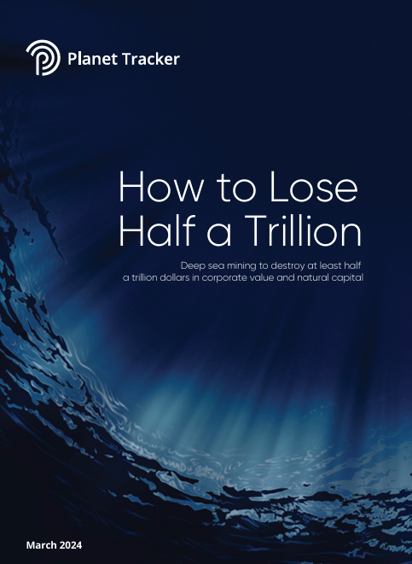

RESUMEN EJECUTIVO
¿Debe protegerse la naturaleza de la explotación o debe valorarse en función de los beneficios que proporciona a las personas? Los mercados financieros han optado por esta última, con una definición estrecha de "beneficios", centrada en la extracción.
Este informe encontró que los participantes en los mercados financieros valoran sistemáticamente los sectores económicos que dependen de la explotación de los productos de la naturaleza más que los sectores que dependen de que la naturaleza permanezca intacta. Sin embargo, invertir en lo segundo durante las últimas tres décadas habría producido rendimientos financieros tres veces superiores a invertir en el primero.
A medida que la atención corporativa, financiera y pública se centra cada vez más en la última frontera de la Tierra, las profundidades marinas, este podría ser el momento para que los mercados financieros aprendan de los errores del pasado. En cambio, algunos argumentan que los servicios ecosistémicos de aguas profundas deberían comenzar a monetizarse a través de la minería en aguas profundas.
Desde el punto de vista del capital natural, esto sería erróneo: este informe concluyó que preservar las llanuras abisales del planeta vale al menos diez veces más que explotarlas.
Desde una perspectiva puramente financiera, la minería en las profundidades marinas también sería un error. Si las empresas extrajeran nódulos polimetálicos en aguas internacionales, destruirían entre 30.000 y 132.000 millones de dólares de valor empresarial. Eso es de tres a 13 veces el PIB combinado de todos los pequeños estados insulares del Pacífico. A pesar de las ganancias potenciales para los proveedores de equipos de minería submarina, gran parte de esa destrucción de valor ocurriría en el propio sector minero. Esto se debe a los rendimientos negativos del capital invertido para la extracción de nódulos de aguas profundas (márgenes negativos dados los altos gastos operativos) y a un aumento en el costo del capital para las grandes minas terrestres de níquel, cobalto y cobre de alto costo, las que corren mayor riesgo de interrupción por parte de los mineros de aguas profundas.
El impacto negativo que la industria tendría en los servicios ecosistémicos de las profundidades marinas añadiría al menos otros 465.000 millones de dólares de destrucción de valor, principalmente a través de la destrucción del hábitat. La buena noticia es que los participantes en los mercados financieros pueden evitar esta pérdida potencial de al menos medio billón de dólares apoyando una moratoria sobre la minería en aguas profundas.
No es frecuente que los mercados financieros puedan presumir de un gran éxito en la conservación de la naturaleza y al mismo tiempo evitar una destrucción significativa del valor corporativo y del capital natural. Prevenir la minería en aguas profundas sería una de esas oportunidades.

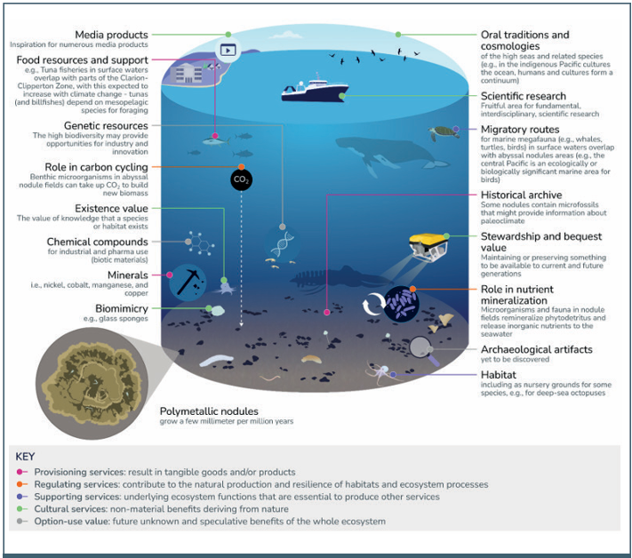

LA MINERÍA EN AGUAS PROFUNDAS DESTRUIRÍA AL MENOS MEDIO BILLÓN DE DÓLARES EN VALOR
La minería de aguas profundas se refiere a la extracción de metales y minerales del fondo marino de las profundidades oceánicas, que cubre alrededor del 50% de la superficie terrestre (360 millones de km2) y representa el 95% de la biosfera mundial.26 En los últimos años se ha producido un aumento del interés por la minería de aguas profundas, impulsado por el aumento previsto de la demanda de metales para la tecnología y la transición hacia una economía baja en carbono.
Existe la tentación de monetizar algunos de los servicios ecosistémicos de las profundidades marinas mediante la extracción de minerales de las profundidades marinas. Pero desde una perspectiva puramente financiera, esto sería un error.

Enmarcar la creación y destrucción de valor en términos financieros
Antes de estimar el valor generado o destruido por la existencia de la industria minera de aguas profundas, es necesario definir el concepto de creación de valor. Puede ser un valor financiero o un valor percibido. Este informe elige el valor financiero ya que es menos subjetivo.
De acuerdo con las teorías financieras establecidas pero cuestionadas, para que una empresa cree valor financiero, necesita crecer y superar su costo de capital. Para crear valor a largo plazo, necesita superar constantemente el costo de capital.
La suposición de que el crecimiento es una condición necesaria para la creación de valor es una de las principales razones por las que se han cruzado seis de los nueve límites planetarios, y por las que la huella ecológica del mundo es 1,7 veces mayor que lo que la Tierra puede regenerar. Sin embargo, y a pesar de los intentos cada vez más exitosos de desafiar este statu quo (véase, por ejemplo, la visión de Triodos Bank sobre el crecimiento), esta sigue siendo la opinión predominante en los mercados financieros y, por lo tanto, se utilizará a continuación.
Utilizando la fórmula del impulsor de valor32 y basándose en los cálculos detallados en el Apéndice 3, Planet Tracker descubrió que la minería en aguas profundas crearía valor financiero si el cambio en el capital invertido, los rendimientos y el costo de capital de las diferentes empresas a las que afectaría la industria supera positivamente el cambio en el capital invertido, los rendimientos y el costo de capital de las empresas afectadas negativamente.
Por ejemplo, si la minería en las profundidades marinas resultara en un aumento de los rendimientos para algunas empresas que verían un aumento en su capital invertido y una disminución en el costo de su capital, esto claramente crearía valor para estas empresas. Si además se tradujera en menores rendimientos, menor capital invertido y mayor coste de capital para otras empresas, esto conduciría sin duda a la destrucción de valor en este segundo grupo de empresas. La suma de estos dos cambios en el valor (uno positivo y otro negativo) determinaría si la industria creó valor total o no.
El resto de esta sección demuestra que la industria minera de aguas profundas destruiría valor.
La minería en las profundidades marinas destruiría entre 30.000 y 132.000 millones de dólares en valor corporativo
La estimación del valor generado o destruido por la existencia de la industria minera de aguas profundas implica el cálculo del valor financiero de la extracción de nódulos en llanuras abisales (en aguas internacionales) – véase más adelante.
Supuestos y cálculos clave para estimar el valor creado/destruido por la minería en aguas profundas (Fuente: Planet Tracker).
